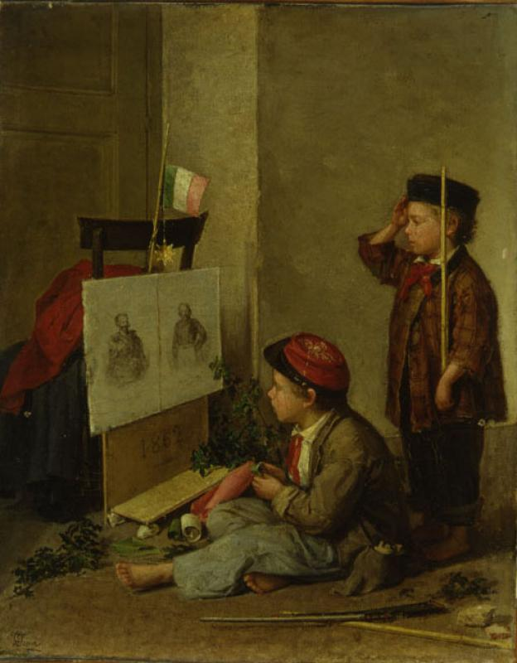

160°

Anniversario dell'Unità d'Italia
1861 – 2021
Pinacoteca Metropolitana di Bari "Corrado Giaquinto"

In occasione della ricorrenza dei 160 anni dell’Unità d’Italia la Pinacoteca Metropolitana “Corrado Giaquinto” di Bari propone un video sul dipinto di Gioacchino Toma dal titolo I figli del popolo datato 1862 ma presumibilmente realizzato l’anno prima.
È un’infanzia che si muove in piena autonomia nello spazio pittorico, protagonista e non inerme, inconsapevole testimone degli eventi, quella che Toma dipinge nel piccolo olio barese, primo di una lunga serie di opere incentrate su questo tema. La ricostruzione di una nazione, è il messaggio che l’artista vuole trasmettere attraverso queste emulazioni giocose, passa anche attraverso l’infanzia e a quest’ultima è assegnato il compito di tramandare i valori patriottici alle generazioni future.
Il video sarà fruibile sul sito e sulla pagina facebook della Pinacoteca.
www.pinacotecabari.it
https://www.youtube.com/watch?v=gwdUiB8tN9I
Pinacoteca Metropolitana di Bari "Corrado Giaquinto"
Via Spalato, 19/Lungomare N. Sauro, 27 70121 Bari
infotel: 080/5412420
pinacotecabari@cittametropolitana.ba.it
www.pinacotecabari.it

